Планриз (Ризоплан)
бактериальный препарат на основе живых клеток
культуры Pseudomonas fluorescens, штамм АР-33,

ПЛАНРИЗ является биологическим препаратом, который эффективен против фузариозной, гельминтоспориозной гнилей, мучнистой росы, бурой ржавчины, пятнистостей, снежной плесени зерновых культур, фитофтороза картофеля, черной ножки, слизистого и сосудистого бактериозов капусты. Действующим началом являются живые клетки бактерии псевдомонас, отселектированные на способность эффективно подавлять указанные выше фитопатогены.
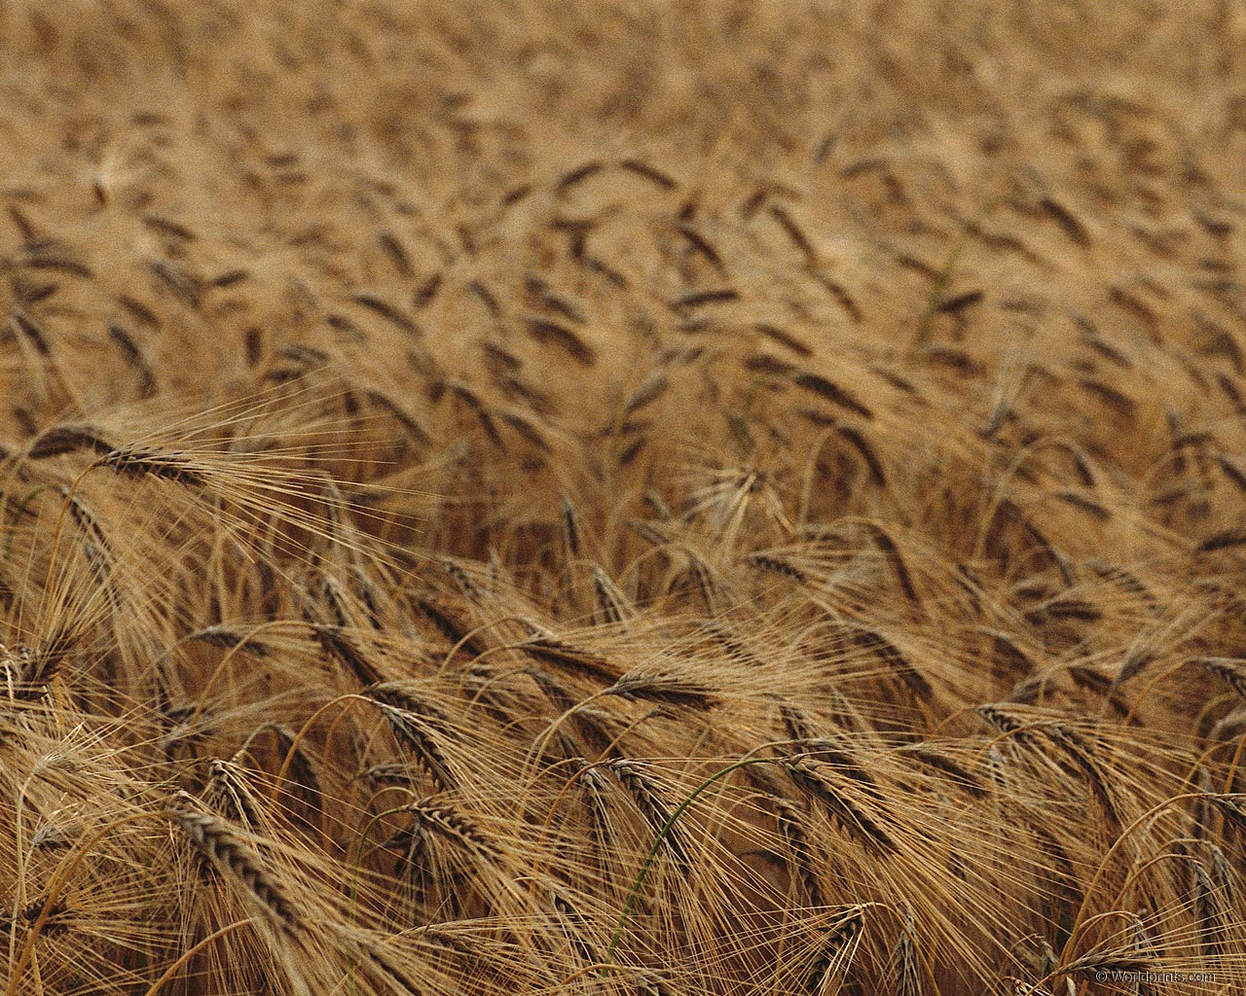
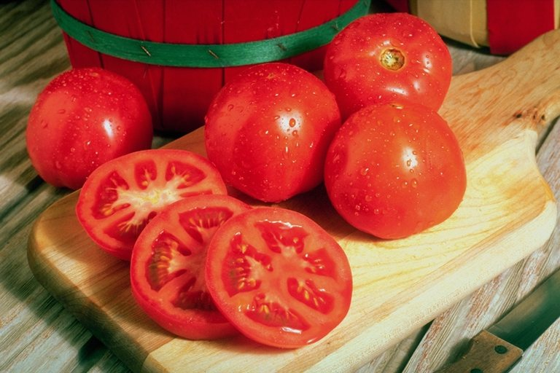
В производственных условиях ПЛАНРИЗ обеспечивает защиту зерновых культур от болезней, прибавку урожая на уровне лучших протравителей семян (при условии его правильного выбора по спектру действия). В существующем ассортименте химических средств нет аналогов препарата ПЛАНРИЗ для борьбы с этими заболеваниями. Он также имеет важное значение для озимых зерновых, так как эффективен против снежной плесени и повышает устойчивость растений к выпреванию.

Основные достоинства:
- Может применяться в любую фазу развития растений
- Не имеет срока ожидания, что позволяет проводить обработку в период созревания фруктов, ягод, овощей.
- Кроме фунгицидного и бактерицидного эффекта, оказывает ростостимулирующее действие.
- Не угнетает жизнедеятельность аборигенной бактериальной
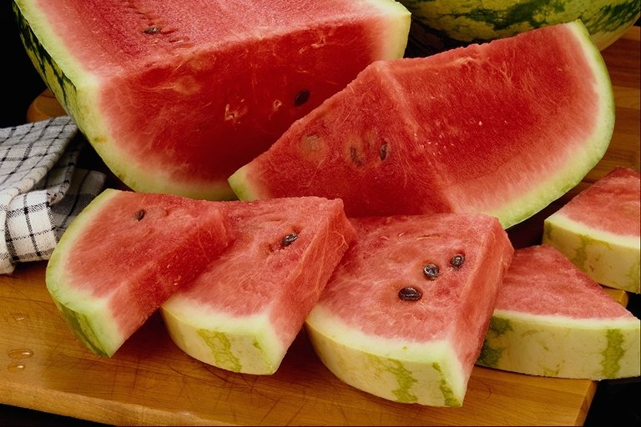
микрофлоры.
- Не вызывает формирования резистентности у фитопатогенов, что позволяет проводить обработки неоднократно, до получения положительного результата.
- Безопасен для человека, теплокровных животных, птиц, рыб,
пчел и для окружающей среды.
- Совместим с основными химическими препаратами, кроме
ртутьсодержащих.

По результатам фитоэкспертизы применение ПЛАНРИЗА оправдано при условии поражения семян до 7-10% и при отсутствии головневых инфекций, при наличии головни рекомендуется использование химического протравителя в комплексе с ПЛАНРИЗОМ.

Ежегодное применение биопрепарата ПЛАНРИЗ в баковой смеси с гербицидами на зерновых культурах в ООО «Русь» Дергачевского района, СХПК «Екатериновский» Калининского района дает прибавку урожая 2-4 ц/га.

Применение ПЛАНРИЗА на овощных культурах в СПК «Михайловское» Марксовского района показало увеличение урожайности томатов 70,2 ц/га, огурцов 56 ц/га.

Нормы расхода ПЛАНРИЗА против наиболее распространенных болезней

Культура | Заболевание | Нормы расхода | Способ применения
Зерновые | Корневые гнили | 0,5 л/т | Протравливание семян
Зерновые | Бурая ржавчина  Септориоз | 0,375 л/га | Опрыскивание по вегетации
Сахарная свекла | Кагатная гниль | 2 л/га | Опрыскивание в период вегетации фазах «вилочка» или «смыкание рядков»
Сахарная свекла | Кагатная гниль | 56 мл/т | Обработка корнеплодов перед закладкой на хранение
Картофель | Макроспориоз  Фитофтороз  Ризоктониоз | 100 мл/т | Обработка клубней перед посадкой
Картофель | Макроспориоз  Фитофтороз  Ризоктониоз | (ЛПХ) 10 мл/л воды | Обработка клубней перед посадкой
Капуста | Черная ножка  Сосудистый бактериоз | 20 мл/кг | Протравливание семян в день посева
Капуста | Черная ножка  Сосудистый бактериоз | (ЛПХ) 10 мл/кг | Протравливание семян в день посева
Капуста | Сосудистый бактериоз  Слизистый бактериоз | 0,3 л/га | Опрыскивание по вегетации
Капуста | Сосудистый бактериоз  Слизистый бактериоз | (ЛПХ) 10 мл/10 л воды | Опрыскивание по вегетации
Виноград | Милдью  Оидиум  Серая гниль | 4 л/га | Опрыскивание по вегетации
Виноград | Милдью  Оидиум  Серая гниль | (ЛПХ) 10 мл/10 л воды | Опрыскивание по вегетации
Яблоня | Монилиоз | 5 л/га | Опрыскивание за сутки до снятия плодов
Яблоня | Монилиоз | (ЛПХ) 5 л/дерево | Опрыскивание за сутки до снятия плодов
Земляника | Серая гниль | 4 л/га | Опрыскивание по вегетации
Земляника | Серая гниль | (ЛПХ) 20 мл/10 л воды | Опрыскивание по вегетации
Огурцы защищенного грунта | Корневые гнили | 10 мл/кг | Протравливание семян
Огурцы защищенного грунта | Фузариозное увядание | 5 л/га | Полив под корень

Гарантийный срок хранения: 30 суток с даты изготовления.

Хранить при температуре: от +4 до +8 С°.

Изготовлено:
Филиал ФГБУ « Россельхозцентр» по Саратовской области.
(г. Саратов, ул. 2-я линия, д. 21, тел. 8845-56-54-79)
Федоровский биоцех. (Саратовская область, Федоровский
район, р.п. Мокроус,ул. Победы, д.60 тел. 8845-65-5-06-69)

